コベカツクラブ 緊急時対応マニュアル

（１）緊急時対応マニュアルについて

緊急時にそなえることは、参加者の安全確保と活動のスムーズな継続のために不可欠です。貴クラブの活動内容や規模に合わせて、適宜修正・加筆してください。

1. マニュアルの目的
・活動中に発生する可能性のある事故、災害、傷病、トラブル等に対し、迅速かつ適切に対応し、
参加者（生徒）の安全を最優先に確保すること。
・関係者間の連携を円滑にし、二次被害の発生を防止すること。
・緊急時の対応手順を明確にし、冷静かつ的確な判断を促すこと。

（２）緊急時の連絡体制

1. 緊急時の役割分担
下記のような役割が想定されます。活動内容によっては役割を兼ねることもできます。
あらかじめクラブ内で役割を決めてください。
役割 |  | 担当者
統括責任者 | 緊急時対応の最終判断、関係機関との連携、教育委員会への事案報告（翌朝まで）
現場担当者 | 現場での指揮、状況把握、参加者の退出確認、戸締り
救護担当 | 応急処置、AED処置、医療機関への連絡・同行
保護者連絡担当 | 保護者への状況説明、情報共有

2. 緊急連絡先一覧
連絡先
警察 | 110
消防・救急 | 119
活動場所の最寄りの病院・医療機関 | ・  ・
参加者の緊急連絡先 | 名簿
活動場所の管理責任者
（学校など）
その他、必要に応じた関係機関 | ・  ・
教育委員会への事案報告フォーム | 【第１報】 【救急搬送事案等重大事故（後遺の可能性があるケガを含む）】報告用フォーマット

コベカツクラブ 緊急時対応マニュアル
（３）緊急時の対応手順

１ 事故・ケガが発生した場合
1. 安全確保・状況確認
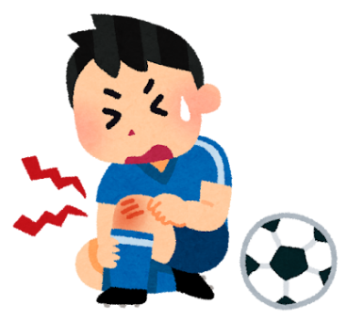
・まずは自身の安全を確保し、周囲の安全を確認する。
・負傷者の状況（意識、呼吸、出血の有無など）を冷静に確認する。
・二次被害の危険性がある場合は、速やかに安全な場所へ避難させる。
※ただし、脳震とうや頸椎のケガが疑われる場合は動かさない。

2. 応急処置
・可能な範囲で応急処置を行う（止血、心肺蘇生、AEDの使用など）。
・無理な移動はさせない。

3. 救急車の手配・医療機関への連絡
・首から上のケガは、迷わず119番通報する。
・救急隊に、場所、負傷者の状態、行った応急処置などを正確に伝える。
救急搬送の場合、スタッフ１名は同乗できる体制を確保する。
スタッフが１名しかいない場合は、活動を中断し、負傷者以外の参加者を速やかに帰宅させる。
・必要に応じて、最寄りの医療機関に連絡し、受け入れ態勢を確認する。

4. 保護者への連絡
・速やかに保護者へ連絡し、状況と対応について説明する。
・病院へ搬送する場合は、搬送先、到着時刻などを伝える。

5. 記録と報告
・事故発生日時、場所、状況、負傷者の状態、行った対応、連絡内容等を時系列で詳細に記録する。
・代表者へ速やかに報告する。
・代表者から教育委員会へ翌朝までに事案報告をする。

２ 熱中症が発生した場合
1. 日陰への移動・冷却
・速やかに涼しい日陰やエアコンの効いた場所へ移動させる。
・衣服をゆるめ、水道水散布法等により体全体を冷やす。

2. 水分・塩分補給
・意識がある場合は、スポーツドリンクや経口補水液などで水分と塩分を補給させる。
・意識がない場合は、無理に飲ませない。

3. 医療機関への連絡・搬送
・症状が改善しない場合や、意識がない、けいれんがあるなどの重症の場合は、すぐに119番通報し、医療機関へ搬送する。
・救急搬送の場合、担当者１名は同乗し、１人は現地に残ること。
スタッフが１名しかいない場合は、活動を中断し、負傷者以外の参加者を速やかに帰宅させる。
コベカツクラブ 緊急時対応マニュアル

4. 保護者への連絡
・速やかに保護者へ連絡し、状況と対応について説明する。
・病院へ搬送する場合は、搬送先、到着時刻などを伝える。

5.記録と報告
・事故発生日時、場所、状況、負傷者の状態、行った対応、連絡内容等を時系列で詳細に記録する。
・代表者へ速やかに報告する。
・代表者から教育委員会へ翌朝までに事案報告をする。

【第１報】 【救急搬送事案等重大事故（後遺の可能性があるケガを含む）】報告用フォーマット
https://forms.office.com/pages/responsepage.aspx?id=7596ajDKK0myIYQZ4_cc9zSDflNTigdOnIE7YyRfw5lUNzFCUUUwS1Q5NlBIMklETU8zSTM5WjhNOCQlQCN0PWcu&route=shorturl

コベカツクラブ 緊急時対応マニュアル
３ 自然災害（地震、台風など）が活動中に発生した場合
1. 身の安全確保
・地震の場合は、机の下などに身を隠し、頭部を保護する。
・台風の場合は、窓から離れるなど、安全な場所へ移動する。

2. 避難誘導
・施設の管理者と連携し、避難場所や避難経路をあらかじめ確認しておく。
・状況に応じて、あらかじめ定めておいた避難経路に従い、安全な場所へ誘導する。

3. 安否確認
・避難後、参加者全員の安否を確認する。

4. 保護者への連絡
・安否情報と今後の対応について保護者へ連絡する。
・災害用伝言ダイヤルやSNSなど、状況に応じた連絡手段を活用する。

5. 情報収集と対応
・ラジオ、テレビ、インターネットなどで正確な情報を収集し、今後の対応を判断する。

４ 不審者対応・その他トラブル
1. 身の安全確保・通報
・危険を感じたら、すぐにその場を離れ、110番通報する。
・大声を出して周囲に助けを求める。

2. 生徒の安全確保
・生徒を安全な場所へ避難させる。
・生徒には、不審者には近づかない、指示に従うよう伝える。

3. 記録と報告
・状況を時系列で詳細に記録し、代表者へ報告する。
・代表者から教育委員会へ翌朝までに電話またはメールで情報共有をする。

コベカツクラブ 緊急時対応マニュアル
（４）日常的な安全管理と予防策

・活動前の体調確認（目視、声かけなど）
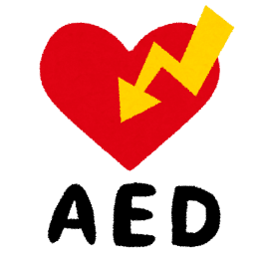
・活動場所の点検（施設・用具の破損、危険物の有無など）
・適切な指導者配置と指導内容の確認
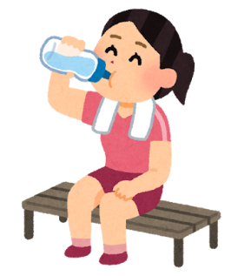
・緊急時対応マニュアルの周知と訓練の実施
・AEDの設置場所と使用方法の確認
・救急セットの準備（各活動で必要と思われるもの）
・参加者への緊急連絡先の確認と更新
・活動中の水分補給や休憩の徹底
・天候状況の把握と悪天候時の活動中止判断基準の明確化
・ハザードマップの確認と避難場所・避難経路の把握

（５）事故発生後の対応

■ 原因究明と再発防止
・事故発生後、速やかに原因を究明し、再発防止策を検討・実施する。
■ 関係機関への報告
・必要に応じて、教育委員会や保険会社などへ報告する。
■ 心理的ケア
・事故に巻き込まれた参加者や関係者に対し、必要に応じて心のケアを行う。

（６）その他のポイント

・連絡先は常に最新に：緊急連絡先は定期的に更新し、すぐに参照できる場所に掲示するなど工夫してください。
・定期的な訓練の実施：マニュアルは作成するだけでなく、実際に緊急時を想定した訓練を定期的に実施することで、実効性を高めることができます。
・関係者との共有：指導者、ボランティア、参加者（生徒）にもマニュアルの内容を周知し、緊急時の対応について共通認識を持つことが重要です。
・保護者への説明：活動開始前に、緊急時対応マニュアルの概要を保護者にも説明し、安心して活動に参加してもらえるようにすることも大切です。

